MÅNEDSPLAN FOR JANUAR
OG FEBRUAR
TEMA: Vann og farger.
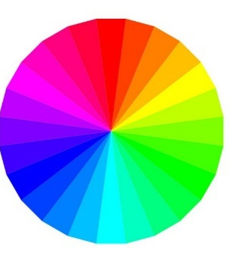
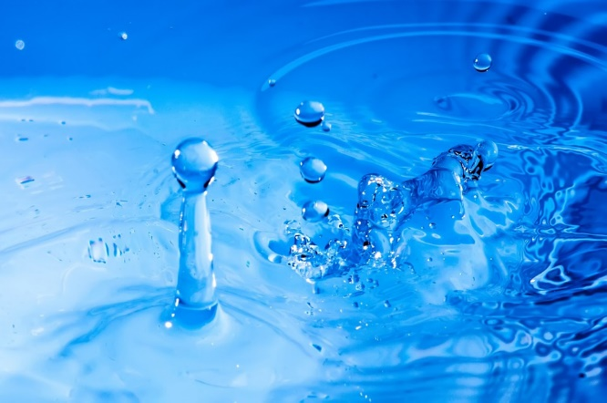
UKE | MANDAG |  | TIRSDAG | ONSDAG | TORSDAG | FREDAG
1 | 03.01  Planleggings-  dag.  Barnehagen er da stengt. |  | 04.01  Samling kl. 10.30  Vi koser oss sammen etter «jule- og nyttårsfri».  Selvvalgte aktiviteter. | 05.01  Kl. 9.30: samling.  Formingsaktivitet.  Kl. 09.45:  Førskolegruppen har inneaktiviteter på pauserommet. | 06.01  Samling kl. 10.30  Møtedag – vi passer hverandres barn.  Selvvalgte aktiviteter | 07.01  Grupper kl. 10.00  Kl. 10.40:  Minirøris  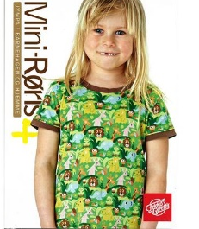
2 | 10.01  Kl. 9.30: samling  Kl. 10.00:  2,3 og 4 åringene går på tur i nærmiljøet.  Kl. 10.00:  Førskolegruppen er på tur. |  | 11.01  Kl. 9.30: fellestur i nærmiljøet.  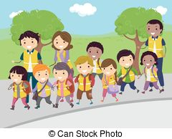  KL. 10.40: samling. | 12.01  Kl. 9.30: samling.  Formingsaktivitet.  Kl. 09.45:  Førskolegruppen har inneaktiviteter på pauserommet. | 13.01  Samling kl. 10.30  Møtedag – vi passer hverandres barn.  Selvvalgte aktiviteter | 14.01  Grupper kl. 10.00:  Kl. 10.40:  Hinderløype  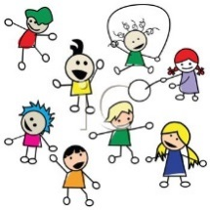
3 | 17.01  Kl. 9.30: samling  Kl. 10.00:  2,3 og 4 åringene går på tur i nærmiljøet.  Kl. 10.00:  Førskolegruppen er på tur. |  | 18.01  Kl. 9.30: fellestur i nærmiljøet.  KL. 10.40: samling. | 19.01  Kl. 9.30: samling.  Formingsaktivitet.  Kl. 09.45:  Førskolegruppen har inneaktiviteter på pauserommet. | 20.01  Samling kl. 10.30  Møtedag – vi passer hverandres barn.  Selvvalgte aktiviteter | 21.01  Grupper kl. 10.00.  KL. 10.40:  Minirøris
4 | 24.01  Kl. 9.30: samling  Kl. 10.00:  2,3 og 4 åringene går på tur i nærmiljøet.  Kl. 10.00:  Førskolegruppen er på tur. |  | 25.01  Kl. 9.30: fellestur i nærmiljøet.  KL. 10.40: samling. | 26.01  Kl. 9.30: samling  Formingsaktivitet.  Kl. 09.45:  Førskolegruppen har inneaktiviteter på pauserommet. | 27.01  Samling kl. 10.30  Møtedag – vi passer hverandres barn.  Selvvalgte aktiviteter  Hipp, hurra for Amira som har blitt 5 år. | 28.01  Kl. 10.00:  Samling  Hinderløype  eller tur i nærmiljøet.
5 | 31.01  Kl. 9.30: samling  Kl. 10.00:  2,3 og 4 åringene går på tur i nærmiljøet.  Kl. 10.00:  Førskolegruppen er på tur. | 01.02  Kl. 9.30: fellestur i nærmiljøet.  KL. 10.40: samling. |  | 02.02  Kl. 9.30: samling.  Formingsaktivitet.  Kl. 09.45:  Førskolegruppen har inneaktiviteter på pauserommet. | 03.02  Samling kl. 10.30  Møtedag – vi passer hverandres barn.  Selvvalgte aktiviteter | 04.02  Grupper kl. 10.00.  KL. 10.40:  Minirøris
6 | 07.02  Kl. 9.30: samling  Kl. 10.00:  2,3 og 4 åringene går på tur i nærmiljøet.  Kl. 10.00:  Førskolegruppen er på tur. | 08.02  Kl. 9.30: fellestur i nærmiljøet.  KL. 10.40: samling. |  | 09.02  Kl. 9.30: samling  Formingsaktivitet.  Kl. 09.45:  Førskolegruppen har inneaktiviteter på pauserommet. | 10.02  Samling kl. 10.30  Møtedag – vi passer hverandres barn.  Selvvalgte aktiviteter | 11.02  KARNEVAL i barnehagen!  Alle har på seg utkledningstøy.  Vi har samling kl. 10.00.  Etterpå koser vi oss med god mat.
7 | 14.02  Kl. 9.30: samling  Kl. 10.00:  2,3 og 4 åringene går på tur i nærmiljøet.  Kl. 10.00:  Førskolegruppen er på tur. | 15.02  Kl. 9.30: fellestur i nærmiljøet.  KL. 10.40: samling. |  | 16.02  Kl. 9.30: samling.  Formingsaktivitet.  Kl. 09.45:  Førskolegruppen har inneaktiviteter på pauserommet. | 17.02  Samling kl. 10.30  Møtedag – vi passer hverandres barn.  Selvvalgte aktiviteter | 18.02  Grupper kl. 10.00.  KL. 10.40:  Minirøris  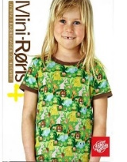  Hipp, hurra for Sam som blir 5 år.
8 | 21.02  Kl. 9.30: samling  Kl. 10.00:  2,3 og 4 åringene går på tur i nærmiljøet.  Kl. 10.00:  Førskolegruppen er på tur.  Hipp, hurra for Hatta som blir 5 år. | 22.02  Kl. 9.30: fellestur i nærmiljøet.  KL. 10.40: samling.  Hipp, hurra for Agnes som har blitt 6 år. |  | 23.02  Kl. 9.30: samling for 2,3 og 4 åringene.  Formingsaktivitet.  Kl. 09.45:  Førskolegruppen har inneaktiviteter på pauserommet. | 24.02  Samling kl. 10.30  Møtedag – vi passer hverandres barn.  Selvvalgte aktiviteter | 25.02  Kl. 10.00:  Samling  Hinderløype  eller tur i nærmiljøet.

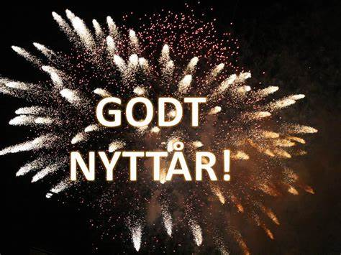
Månedsbrev
Håper alle har hatt en fin jule- og nyttårsfeiring, kost seg med familien og er klar for et nytt og spennende år. Vi gleder oss til å starte på et nytt år sammen med barna og dere.
De to neste måneden vil vi ha fokus på vann og farger.
Målet for de neste to månedene er å lære navn på ulike farger, utforske hva som skjer når vi blander farger sammen, se på vannets ulike egenskaper, hva som inneholder vann og vannets kretsløp.
Vann finner vi nært sagt over alt, det kan være kaldt eller varmt, det kan fryse til is, smelte, bli til damp og koke. Det kan være rent eller skittent og det kan løse opp en mengde stoffer. Vi drikker det, vasker oss i det, svømmer i det og fiskene lever i det. Det er mye spennende vi kan finne ut om vann.

«Barnehagen skal bidra til at barna opplever, utforsker og eksperimenterer med naturfenomener og fysiske lover»(Rammeplanen, 2017).

Temaet vårt gir gode muligheter til undring. Her er det mye som kan forskes på og det blir spennende å se hva våre små forskere finner ut.
Viss vi fortsatt er på gult nivå/kommer på rødt nivå i denne perioden, vil planen bli noe endret.

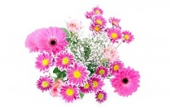
Bursdagsbarn i januar og februar:
Amira blir 5 år torsdag 27.01
Sam blir 5 år fredag 18.02
Agnes blir 6 år lørdag 19.02
Hatta blir 5 år mandag 21.02

Eventyr:
«Fredrik», «Da spøkelsesbarna forandret farge» og «Da snøen fikk farge».

Sanger vi vil synge:
Se nå snør det, Se regndråpen faller fra skyen ned, Det snør det snør, Se min kjole, Pitt Pott Nøtt skulle ut å gå, Viss regnet var av eplesaft og tyggis… og Farger det er kult.

Rim og regler:
Snøkrystaller, Hoppe sa Gåsa, Regn og Klokka ett var jeg mett….

Hilsen fra oss på Blå avdeling
Tema for perioden: Vann og farger.
Mål for perioden: Få mer kunnskap om vannets egenskaper og farger.
Voksenrollen: Begrepene gjentas på forskjellig måte i forskjellige situasjoner. For å sikre læring må et begrep bli brukt 50-60 ganger.
Følgende fagområder dekkes: Kommunikasjon, språk og tekst. Kropp, bevegelse, mat og helse, Kunst kultur og kreativitet. Natur, miljø og teknikk. Nærmiljø og samfunn, Antall rom og form. Etikk, religion og filosofi.

Periodens litteratur med formidlingsmetoder | Periodens fokusord | Periodens rim/regler | Periodens sanger
«Fredrik»  «Da spøkelsesbarna forandret farge»  «Da snøen fikk farge»  «Fakta-bøker om vannets kretsløp». | Substantiv: Blomst, flekk, steingjerde, natt, dag, mais, nøtter, solstråler, matlager, snøfnugg, regnbue, lakris, snøklokke, rose, tulipan, iris og fresia.  Verb: å dele, å arbeide, å samle, å stirre, å lyse, å skinne, å lukke, å smelte.  Adjektiv: Rød, gul, blå, grønn, hvit, brun, lilla, oransje, brun, stripete, rutete, varm og kald. | Snøkrystaller.  Regnvær.  Klokka ett…  Hoppe sa Gåsa… | Se nå snør det.  Se regndråpen faller fra skyen ned.  Det snør det snør.  Se min kjole.  Viss regnet var av eplesaft og tyggi…  Farger det er kult.  Pitt Pott Nøtt skulle ut å gå…
Periodens språkleker/ språklige aktiviteter | Periodens lek / aktivitet | Periodens tur / opplevelse | Periodens formingsaktivitet
Vi bruker bilder av fokusordene.  Kims lek: Bruke bilder av ulike substantiver(fokusordene).  Lottospill med fokusordene.  Leke med rimord.  Klappe stavelser. | Minirøris  Hinderløype  Vanneksperiment.  Farge-eksperiment.  Vi baker. | Tur i nærmiljøet:  Kyviksmarka  Lysefjordgt  Fiskelekeplassen  Kanskje får vi ake på rompebrettene våre. | Vi blander farger.  Fryser figurer.  Vi maler, tegner og klipper.  Vi maler med sugerør, stearinlys, blåser bobler…  Vi lager katter til karnevalet.  Vi lager fuglemat.

